彩色预染蛋白marker（10-180kDa）
原理：蛋白marker作为实验必不可少的标准，其分子量指示准确性和稳定性在电泳实验中至关重要，该彩色预染蛋白分子量标准包含了从 10kDa 到 180kDa 共 10 种高度纯化并预染的重组蛋白质(10, 16.5, 25, 31, 41, 52，72, 95, 130,180kDa)，其中 72kDa 条带为橙红色，10kDa 为绿色。 标示表观分子量经过非预染蛋白质分子量标准标定。适合作为 SDS-PAGE 和 Western 的蛋白质分 子量标准。 本彩色预染蛋白质分子量标准已经配制在1×SDS-PAGE上样缓 冲液中，直接使用，不要煮沸、稀释和加入还原剂处理。 根据上样孔的大小，本彩色预染蛋白质分子量标准通常每次上样 5-10微升（5×1.5mm胶孔5ul足够），即可在电泳时、电泳后和转膜后观察到非常清楚的蛋白条带。
产品货号：HL-B-101；
规格：250μl；
保存条件及有效期：-20℃保存，有效期2年；经常使用可置于4℃，有效期三个月；建议分装保存，避免反复冻融！
存储溶液：20mMTris-H3PO4, pH7.5, 2mM EDTA, 1.5% (W/V) SDS,15 % (V/V) Glycerol, 3mM DTT，0.1% (V/V) Proclin300，4M Urea。
使用方法：
1.将本产品于20度水浴解冻，融化后轻柔混匀。
2.取本蛋白marker 5ul 与实验样本至凝胶孔内进行电泳，使用时可以根据实验具体情况确定合适上样量。
注意事项 ：
1.产品-20度保存，使用前需20度水浴溶解完全使用，建议分装保存。
2.本产品含SDS，蛋白已变性，不宜作为天然蛋白分子电泳时的分子量参照标准。
3.在低浓度胶时，低分子量蛋白会泳动于染料前缘！
4.本产品为即用型产品，请勿加热、稀释和添加还原剂！
5.大分子量蛋白 Western blot 时需延长转膜时间或加高转膜电压。另外建议转膜液不添加 SDS，若实验必须使用，建议SDS浓度不要超过 0.02-0.04%！
6.本产品仅作科研用途！
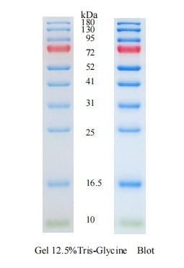
参考结果：

